Конспект урока математики в 1 ж классе
Учитель начальных классов МБОУ СОШ №18 г.Астрахани
Хлямина С.Ж

Тема: Прибавить и вычесть число 1.

Цели урока: обобщать и закреплять знания детей, полученные ими при изучении темы «Нумерация чисел первого десятка»; познакомить учащихся с терминами «сложение», «вычитание».
Планируемые результаты:
Личностные:
1.Внутренняя позиция школьника на уровне положительного отношения к школе;
4.Способность осознавать и оценивать свои мысли, действия и выражать их в речи;
6.Способность к организации самостоятельной учебной деятельности;
7.Формирование личностных качеств: любознательность, трудолюбие, целеустремленность и настойчивость в достижении цели;
8.Умение слушать и слышать собеседника. Обосновывать свою позицию, высказывать свое мнение.
Регулятивные:
1.Принимать и сохранять учебную задачу и активно включаться в деятельность, направленную на её решение в сотрудничестве с учителем и одноклассниками;
4.Вносить необходимые коррективы в действие после его завершения на основе его оценки и учета характера сделанных ошибок;
5.Выполнять учебные действия в материализованной, громкоречевой и умственной форме;
6.Адекватно оценивать свои достижения, осознавать возникающие трудности и искать способы их преодоления.
Познавательные:
2.Использовать знаково-символические средства, в т.ч. модели и схемы для решения задач;
6.Проводить сравнение и классификацию по заданным критериям;
7.Устанавливать причинно-следственные связи;
8.Строить рассуждения в форме связи простых суждений об объекте, его строении, свойствах и связях;
11.Устанавливать аналогии;
Коммуникативные:
1.Выражать в речи свои мысли и действия;
2.Строить понятные для партнера высказывания, учитывающие, что партнер видит и знает, а что нет;
4.Использовать речь для регуляции своего действия;
5.Работать в паре и группе.
Межпредметные связи: литературное чтение, ИЗО.
Ресурсы: учебник, рабочая тетрадь, тетрадь в клетку, цветные карандаши, простой карандаш, линейка.
Организация пространства: фронтальная, в парах, самостоятельная, индивидуальная.

Ход урока:

Этап урока | Содержание учебного материала и деятельности учителя. Форма организации работы. | УУД
- Мобилизующее начало | Учитель настраивает детей на работу. | Л1.  Ученики проверяют свою готовность к уроку.
- Подготовка к восприятию нового | Работа в парах  Игра «Лесенка».  Поднимаясь по «лесенке», дети повторяют, что если к числу прибавить 1, то получится следующее за ним число.  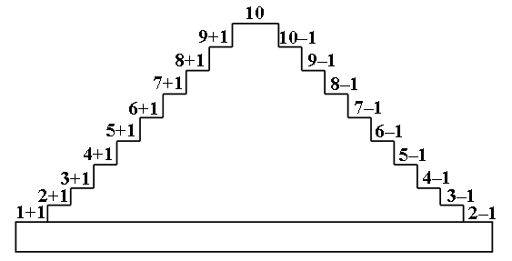  Спускаясь по «лесенке», дети повторяют, что если число уменьшить на 1, то получится предыдущее число. | Л4, 6, 7, 8; Р4, 5; П2, 9, 11; К1, 2, 5.  Работать в паре при проведении математической игры: «Лесенка».
Физкультминутка.
- Работа по теме урока. | 1. Объяснение новых понятий.  Р а б о т а п о у ч е б н и к у (с. 80, часть 1).  – Посмотрите внимательно на столбики примеров, записанные в учебнике.  – Что заметили?  Далее учитель может спросить о том, какой знак показывает, что число увеличили (+); какой знак показывает, что число уменьшили (–).  – Кто знает, как называются эти знаки?  – В каком столбике примеры на сложение?  – Как узнали?  – В каком столбике примеры на вычитание?  – Как догадались?  2. Решение примеров.  Р а б о т а в п а р а х.  Учащиеся решают примеры из учебника (с. 80, часть 1), проговаривая их вполголоса. Предварительно учителю следует спросить детей, догадались ли они, какие числа пропущены в числовых выражениях. (Пропущено число 1.) Учителю следует добиваться от учеников того, чтобы они читали равенства разными способами. | Л1, 4, 6, 7, 8; Р5; П7; К1, 5.  Присчитывать и отсчитывать по 1.  Знак «+» указывает также на то, что мы должны выполнить арифметическое действие, которое в математике называется сложением.  – Знак «–» обозначает другое арифметическое действие – вычитание.
- Пропедевтика темы «Задача». | Учитель может использовать задание 2 (с. 81 учебника, часть 1) и задание 1 (с. 29 в тетради № 1). | Л4, 7, 8; Р4, 5; П2; К2.  Учащиеся составляют по рисункам рассказы, содержащие вопрос, говорят о том, что известно в рассказе и что требуется узнать, а затем с комментированием записывают в тетради решение.
- Закрепление навыков счета | Ф р о н т а л ь н о выполняется задание 1 (с. 80 учебника, часть 1): учащиеся читают равенства разными способами.  Игра «Цепочка»:  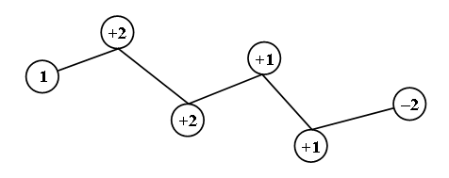  Упражнение в развитии навыков счета.  С а м о с т о я т е л ь н а я работа  Дети выполняют задание 3 (с. 29 в тетради № 1).  Работа в парах, с. 81 учебника  В заключение урока дети помогают мышонку и птицам разместить карточки с цифрами на «лесенке», а зайчику и ёжику – поставить правильно кубики в соответствии с числом изображённых на них предметов (с. 81 учебника, часть 1, задание 3).  После проделанной работы учитель упражняет учеников в прямом и обратном счёте: от 1 до 10 и от 10 до 1. | Л4, 6, 7; Р4, 5; П8; К5.  При выполнении задания дети могут пользоваться отрезком числовой прямой, который учитель изображает на доске и который также есть в учебнике (с. 80).  С а м о п р о в е р к а с доски.
- Рефлексия | - Оцените, как вы работали на уроке. | Р6.  - Ученики оценивают работу группы с помощью светофоров-«смайликов»
- Итог урока | - Чему учились на уроке?  - Что было интересно, трудно? | К4.

